基隆市中正國民小學資訊宣導成果（照片篇）
單元  名稱 |  | 1010905資訊素養宣導-校務會議
時間 | 1010905 |  | 地點 | 視聽教室 | 人數 | 44
教  學  活  動 |  | 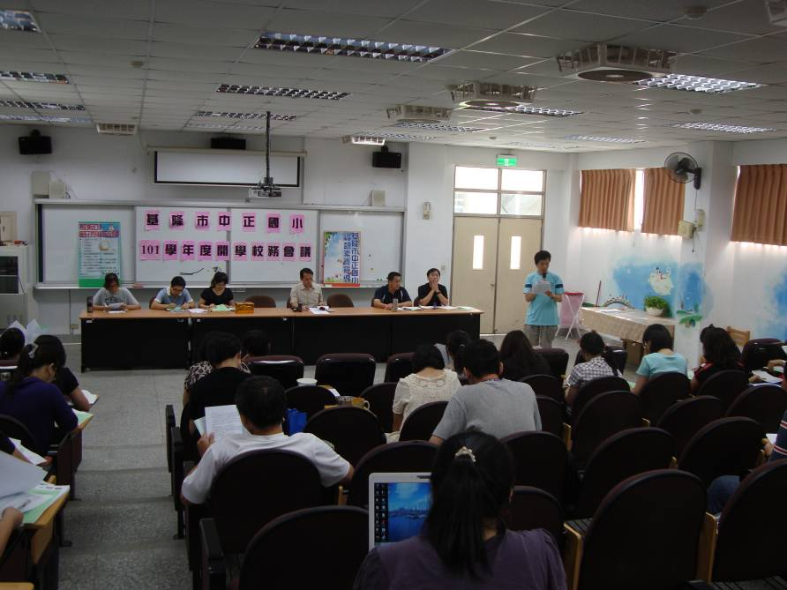
 |  | 1010905資訊素養宣導-校務會議
 |  | 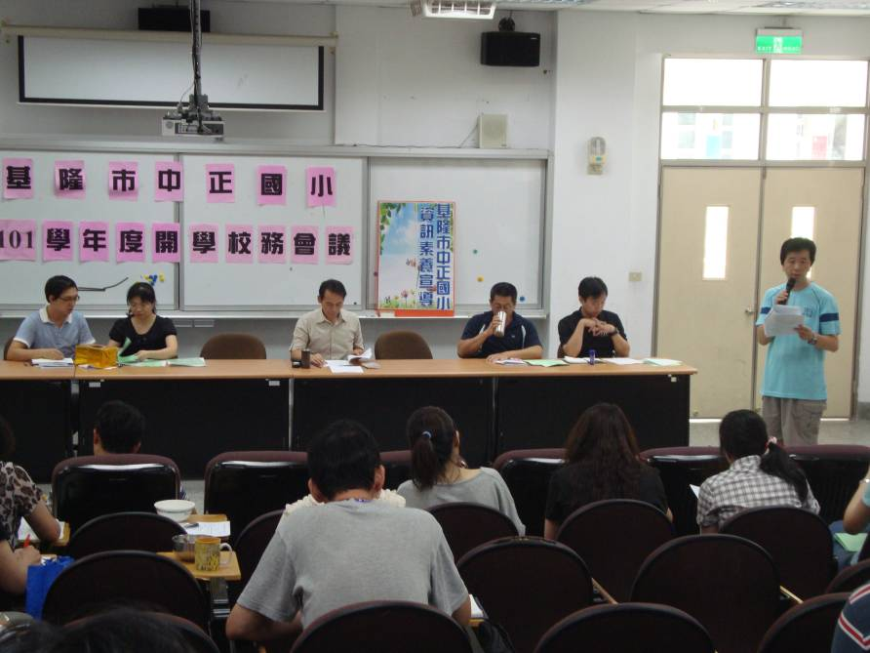
 |  | 1010905資訊素養宣導-校務會議

